Họ và tên: Trần Tuấn Anh

Mssv: 0001167

Lớp: 67PM1

# **Bài Lab 1: Làm quen với Linux - môi trường GUI (giao diện đồ họa)**

## **Thao tác với tài khoản sudoer**

Hình 1.Giao diện màn hình chính trong ubuntu 24.04

### **Thanh Launcher góc trái màn hình gồm các shortcut tới chương trình gì? Các chương trình đó dùng để làm gì?**

1. Phần mềm “FireFox Web Browser” – Dùng để duyệt web.
2. Trình quản lý file “Files” – Phầm mền quản lý thư mục bằng giao diện .
3. Phần mềm “App Center” – Dùng để tải phầm mềm khác.
4. Phần mềm “Help” – Dùng để đọc, tìm kiếm tài liệu liên quan đến hệ điều hành.
5. 2 phím tắt mở thư mục “**Ubuntu 24.04 LST amd 64** ” và “**CDROM**”
   * Icon đầu tiên mở mở thư mục “**Ubuntu 24.04 LST amd 64**” có đường dẫn : ***“/media/anhtt_hk3/Ubuntu 24.04 LST amd64*”** .
   * Icon thứ 2 mở thư mục “CDROM” có đường dẫn: **“/media/anhtt_hk3/CDROM”.**
6. Phím tắt mở thư mục “Ploppy dish” – Mở thư mục “dish” có đường dẫn: ***“/media/anhtt_hk3/disk*”.**
7. Phím tắt mở thư mục “**Trash**” – Mở thư mục “**Trash**” nơi lưu tập/thư mục tin đã xóa.
8. **Dùng nút Dash để mở chương trình quản lý Files. Ghi lại các thư mục hiển thị đầu tiên. Đường dẫn tuyệt đối tới các thư mục đó là gì?**

* Nút Dask trong Ubuntu 24.04 – Nằm ở vị trí dưới cùng trên thanh Lancher
* Mở Files bằng Nút Dask
* Bấm vào nút Dask 🡪 Trên thanh tìm kiếm nhập “Files”.
* Bấm vào biểu tượng để mở trình quản lý Files.

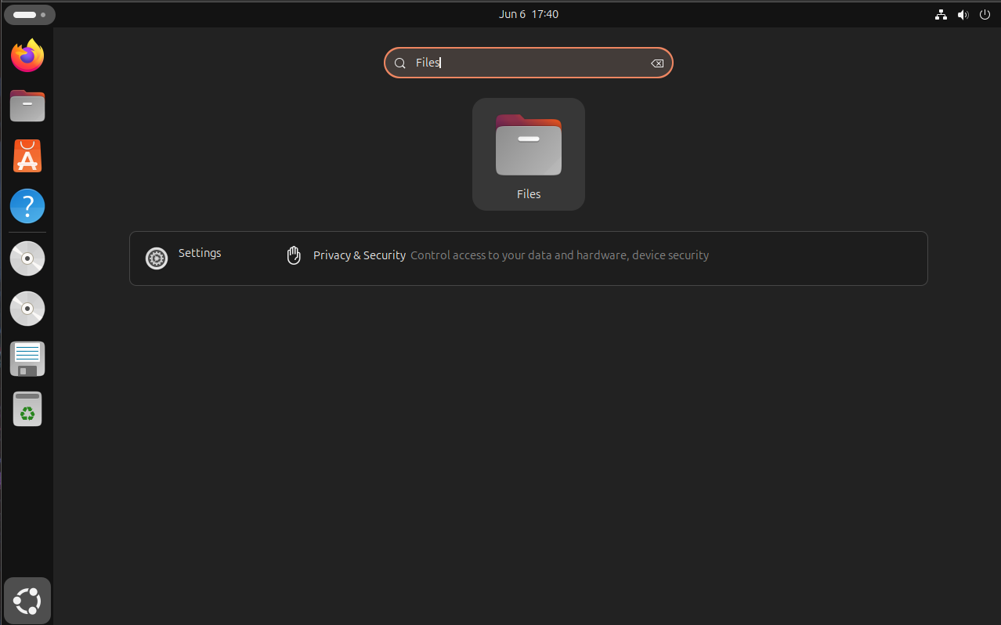

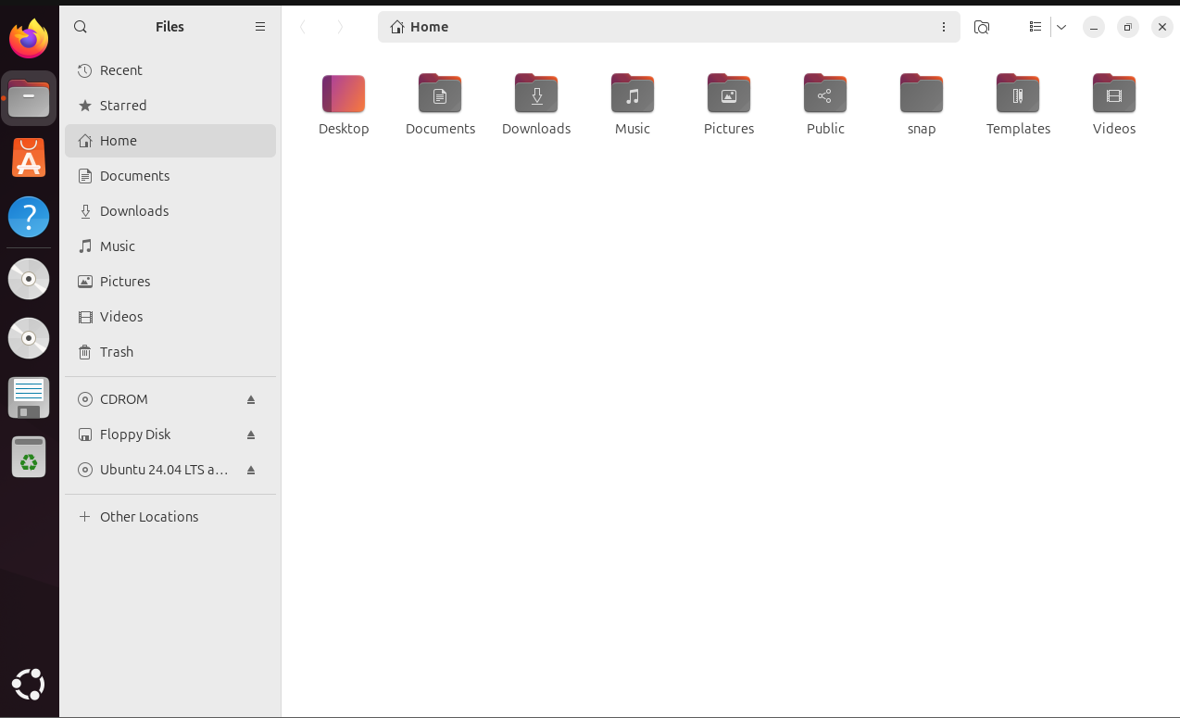

Hình 2.1 UI Trình quản lý Files

* Các thư mục hiện đầu tiên và đường dẫn:
* Destop : “/home/anhtt_hk3/Destop”
* Documents : “/home/anhtt_hk3/Documents”
* Downloads: “/home/anhtt_hk3/Downloads”
* Music: “/home/anhtt_hk3/Music”
* Pictures: “/home/anhtt_hk3/Pictures”
* snap: “/home/anhtt_hk3/snap”
* Templates: “/home/anhtt_hk3/Templates”
* Videos: “/home/anhtt_hk3/Videos”

1. **Em hãy ghim shortcut mở chương trình Files vào thanh Launcher để dễ truy cập sau này. Dịch chuyển shortcut đó tới vị trí ngay dưới nút Dash.**

* Ghim shortcut Files

+ Nếu Đang mở Files: Click chuột phải vào biểu tượng **Files** trên thanh Dask chọn **Pin to Dask**

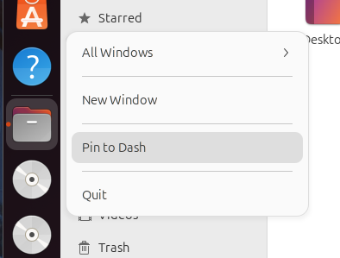

+ Nếu chưa mở Files: Bấm vào nút **Dask** nhập từ khóa “Files” 🡪 Kéo biểu tượng Files vào trong thanh Dask

* Di chuyển shortcut Files lên trên cùng:

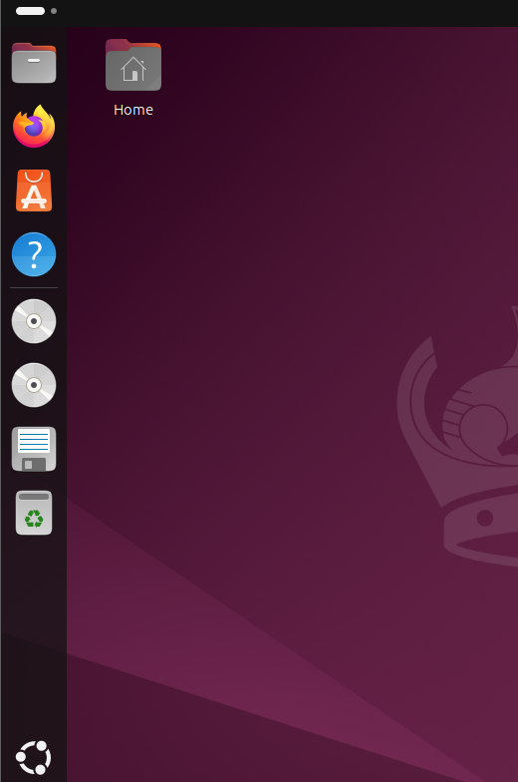

1. **Trong Files, mở phần Computer, thì khi đó sẽ hiển thị các thư mục gì? Đường dẫn tuyệt đối tới các thư mục đó là như thế nào?**

* 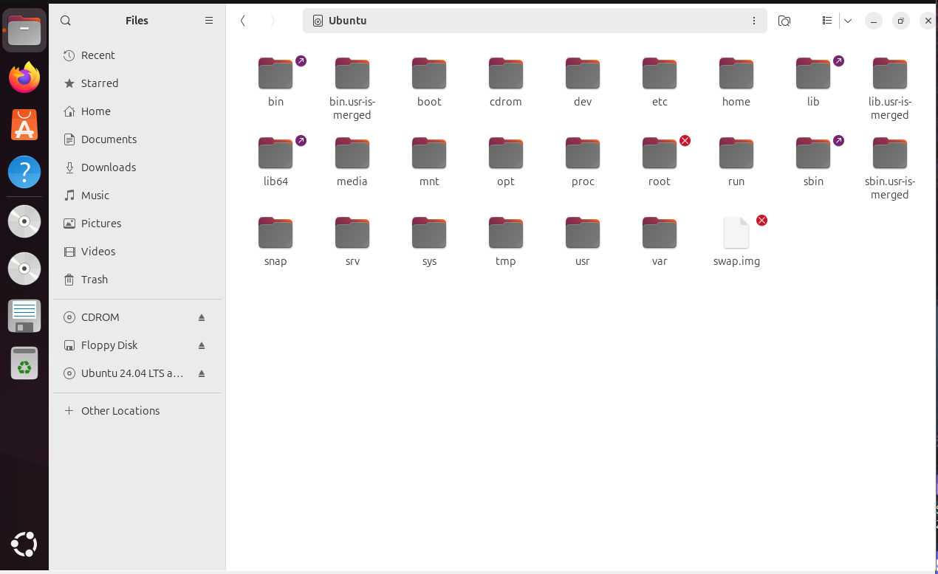Mở phần Computer(thư mục /): Vào **Files** 🡪 chọn **other Locations 🡪** chọn **Ubuntu**
* Các thư mục đầu tiên và đường dẫn: (đường dẫn điều bắt đầu bằng ‘/’ + tên thư mục)
* bin: /bin
* bin.usr-is-merged: / bin.usr-is-merged
* boot: /boot
* cdrom: /cdrom
* dev: /dev
* etc: /etc
* home: /home
* lib: /lib
* lib.usr-is-merged: / lib.usr-is-merged
* lib64: /lib64
* media: /media
* mnt: /mnt
* opt: /opt
* proc: /proc
* root: /root
* run: /run
* sbin: /sbin
* sbin.urs-is-merged: /sbin.urs-is-merged
* snap: /snap
* srv: /srv
* sys: /sys
* tmp: /tmp
* usr: /usr
* var: /var

1. **Với mỗi thư mục trực thuộc trong Computer, em hãy mở thư mục, tạo file TaiLieu.docx trong thư mục đó.**
2. Thư muc tạo được: **tmp**
3. Các thư mục không tạo được: **bin**, **bin.usr-is-merged**, **boot**, **cdrom**, **dev**, **etc**, **home, lib, lib.usr-is-merged, lib64, media, mnt, opt, proc, root, run, sbin, sbin.usr-is-merged, snap, srv, sys, usr, var.**
4. 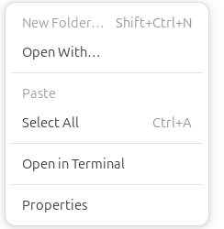Với các thư mục không tạo được Ubuntu sẽ in mờ **new Folder** khi chuột phải

1. **Hãy xem trong thư mục /home/<tài khoản của em> có nội dung gì? Có giống với các thư mục trong Home hay khi mở Files không?**



**+**  Các nội dung chưa các folder: Destop, Documents, Downloads, music, Pictures, Public snap, Templates, Videos.

+ Hoàn toàn giống với thư mục trong Home khi mở Files.

1. Mở chương trình quản trị Account để tạo tài khoản mới tên là user01. Loại tài khoản là Standard User.

+ Mở chương trình quản trị Account: bấm vào nút Dask 🡪tìm và chọn **Settings🡪** chọn **Users.**

+ Chọn **Unlock** 🡪 nhập mật khẩu người dùng hiện để xác thực

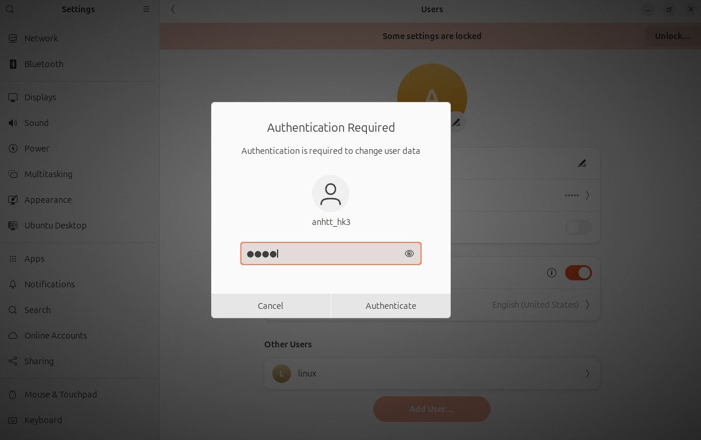

+ Chọn **add User** và nhập thông tin 🡪 chọn **Add**

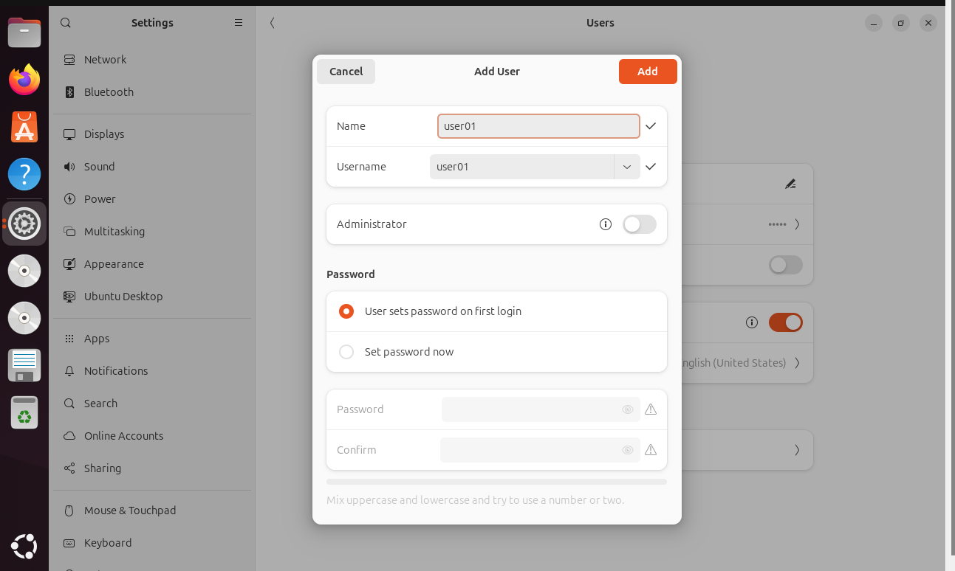

* Có thể set luôn password: chọn **Set password now 🡪** nhập password
* 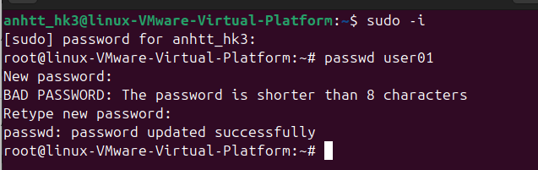Hoặc có thể set password bằng lệnh:
* sudo -i
* passwd user01

1. Dùng Dash để mở chương trình Terminal. Ghim Terminal vào thanh Launcher vào vị trí dưới chương trình Files. Dùng phím tắt Ctrl + Alt + T để mở Terminal.

* 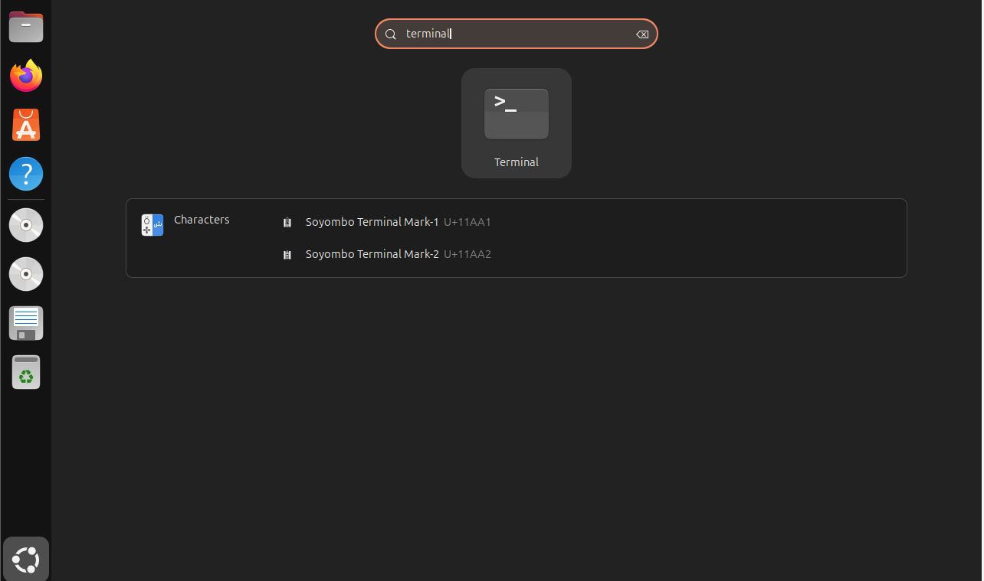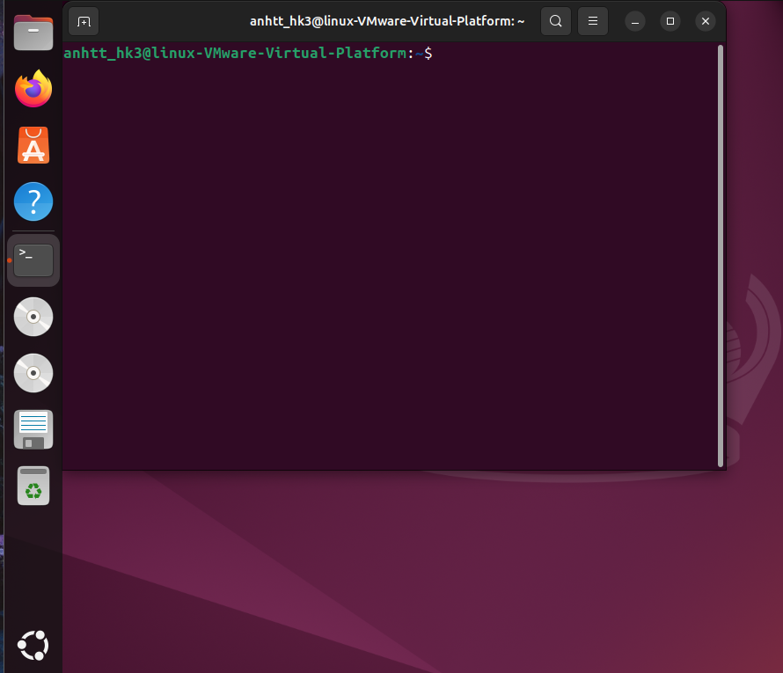Mở **Terminal** bằng nút **Dask:** bấm nút **Dask** 🡪 tìm và click vào chương trình **Terminal** trên list ứng dụng. (Phím tắt Crtl/Comamd + Alt +T
* 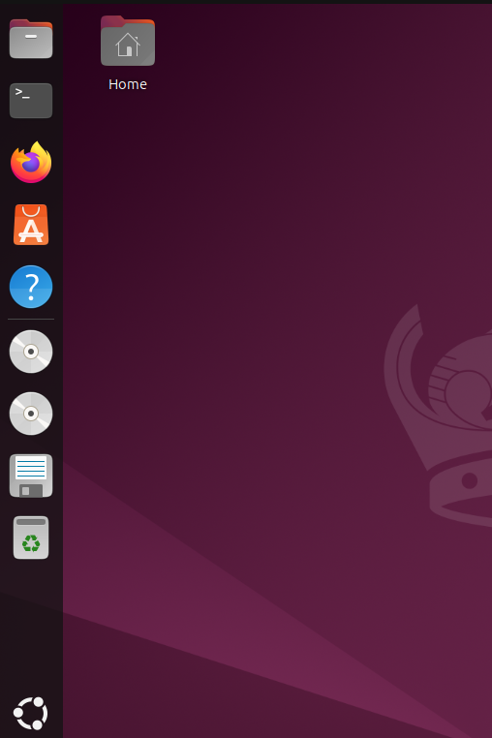Ghim Terminal và thanh Lanucher

1. **Mở cửa sổ Terminal rồi chuyển màu chữ thành màu đỏ và màu nền thành màu vàng. Chuyển mức độ trong suốt (Transparent) của Terminal thành 50%. Chuyển đổi nền Terminal thành dạng hình ảnh (có được không ?).**

* Trên cửa sổ **Terminal** trên thank **taskbar** click vào 🡪 **Preferences** (lúc này sẽ hiển thị ra cửa sổ Preferences) 🡪Trong **Profiles** chọn **Unnanmed**
* Trong Frame Profiles 🡪 chọn Color (ở đây có thể custom lại theme)
* Bỏ selection **User color from system theme 🡪** chọn Color **Text** sang đỏ, **Backgroung** sang vàng
* Thay đổi Transparent: bỏ selection **Use transparent from sytem theme** 🡪 tùy chỉnh độ trong suốt trong selection **Use transparent backgroung.**

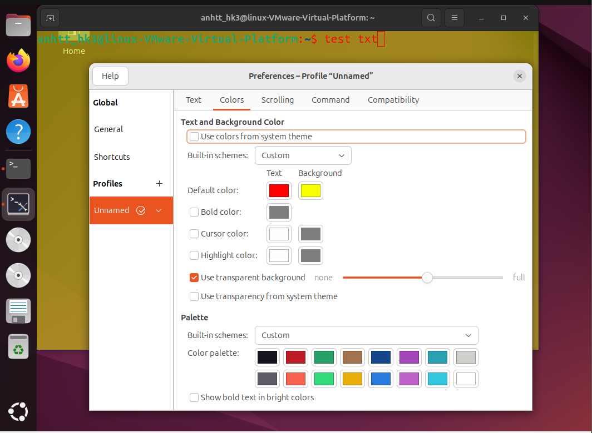

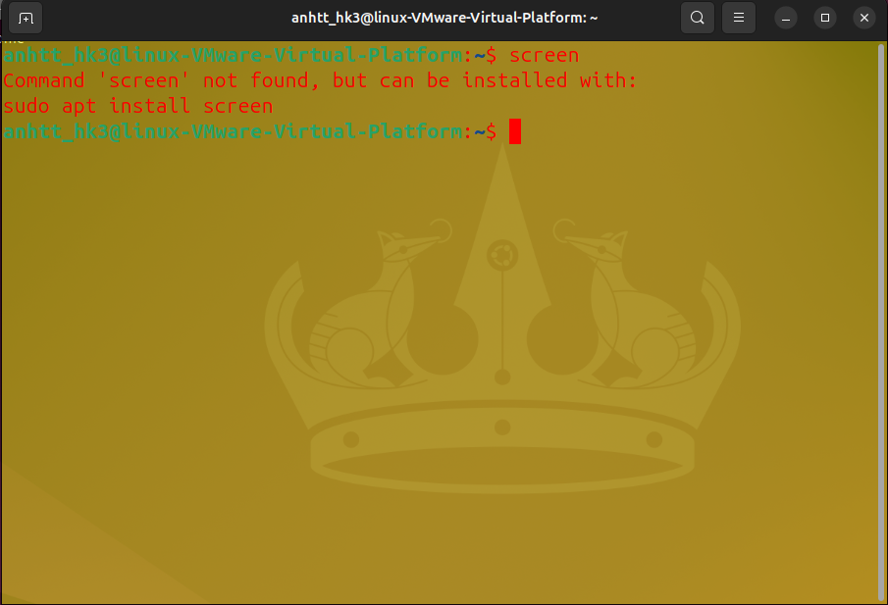

Hình 1.9: sau khi thay đổi màu

* Không thay đổi được hình nền trong terminal Ubuntu 24.04

1. **Tùy chỉnh để có màn hình Ubuntu Desktop đủ rộng (toàn màn hình). Sau khi đã chuyển Full Screen thì chuyển sang chế độ Exclusive Mode (toàn màn hình triệt để - dùng menu View trên VMWare) và *chuyển trở lại* bằng cách ấn phím Control + Alt. Tìm phần settings để desktop không tự lock sau 5 phút**

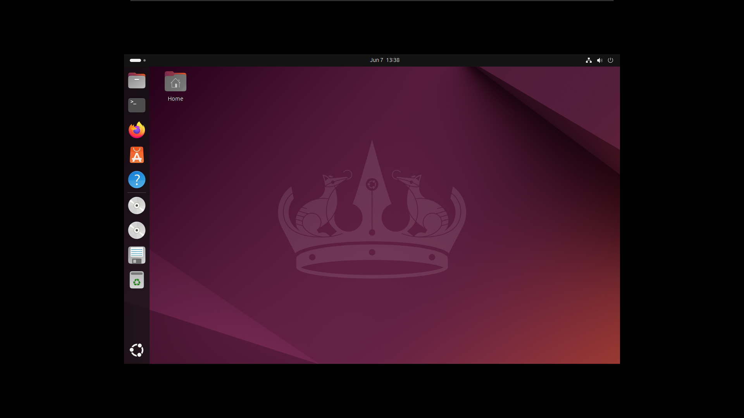

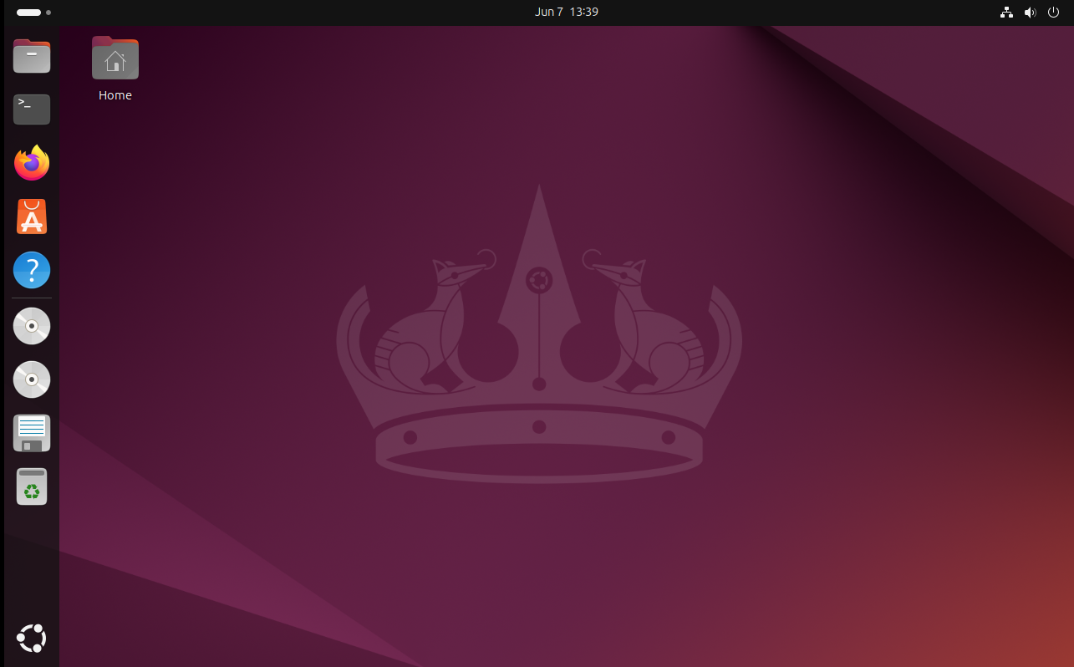Hình 1.10 full màn hình

Hình 1.11 Màn hình triệt để

* 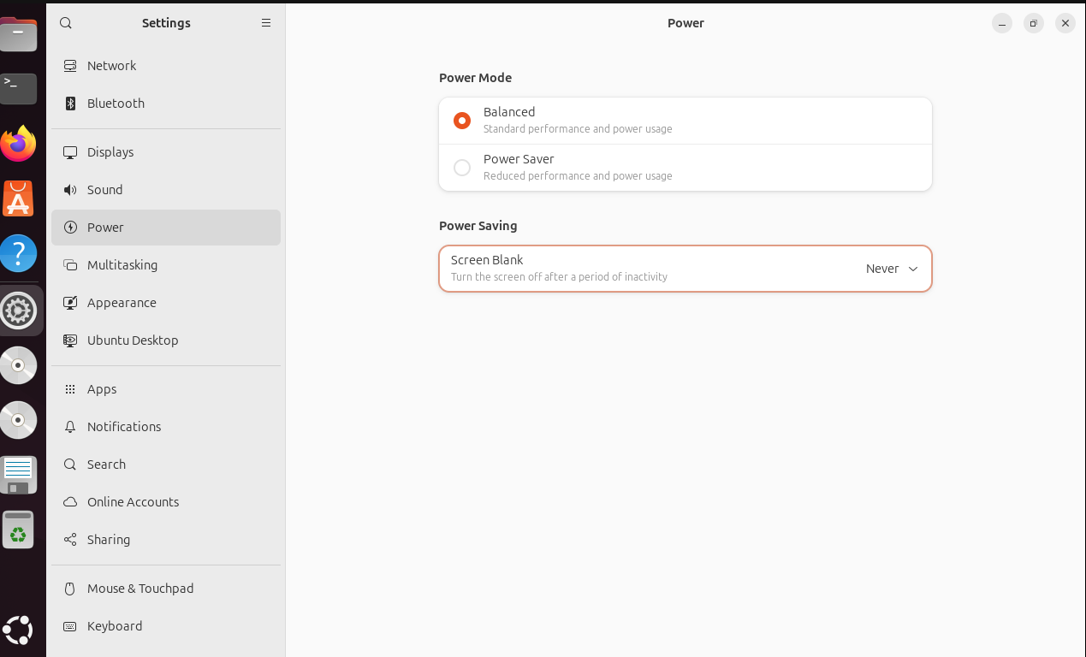Để không tự lock màn hình sau 5 min vào phần **Settings** 🡪 chọn **Power** 🡪 trong phần **screen blank** chuyển thành **Never**

## **Thao tác với tài khoản root**

### **Xem lại bài giảng LT để có thể activate tài khoản root. Chuyển sang tài khoản root bằng lệnh su root hoặc sudo su, sudo -i.**

+ Chuyển sang tài khoản root bằng lệnh: sudo -i

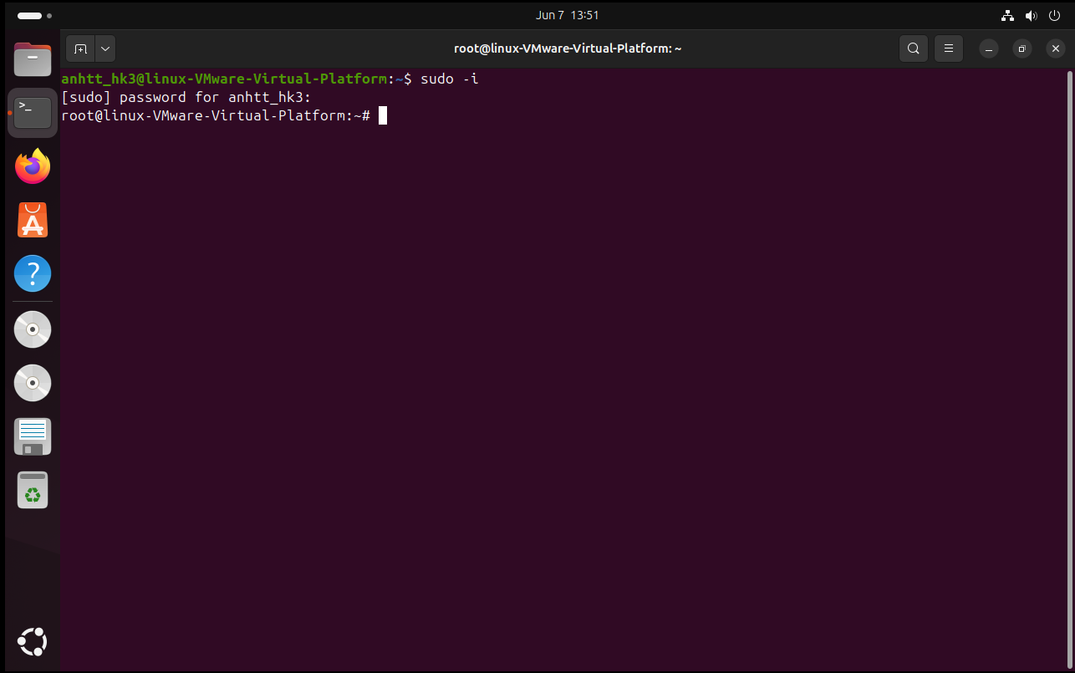

## **Đăng nhập tài khoản user01**

* Đăng nhập vào tài khoản user01

+ Click vào thanh công cụ bên phải trên cùng màn hình 🡪 Click vào nút 🡪 chọn **Switch user 🡪** chọn tài khoản **user01** để đăng nhập.

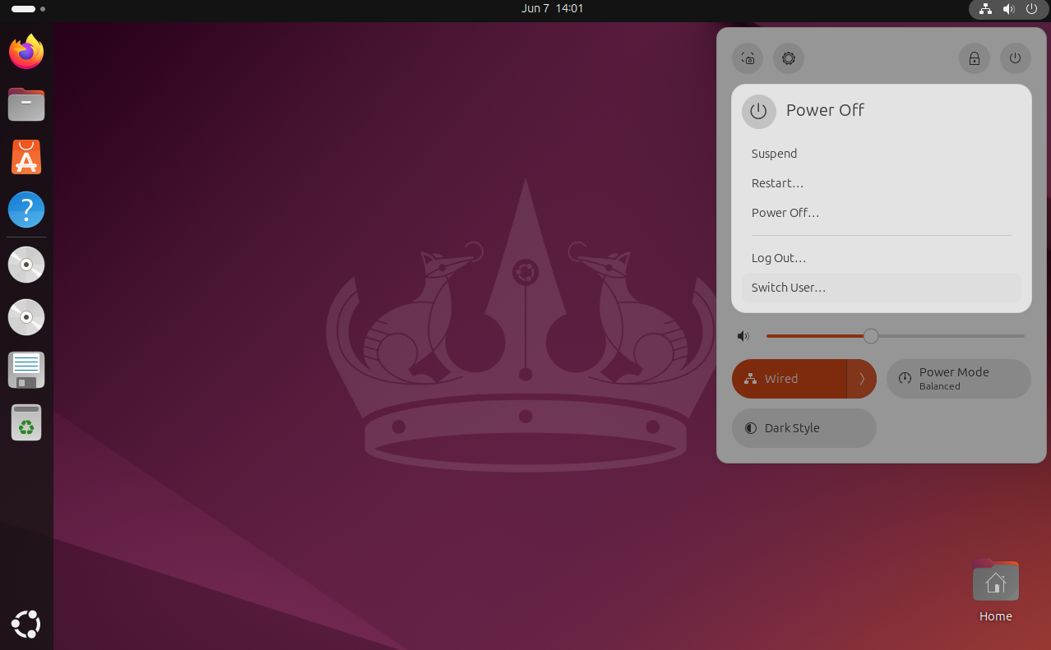

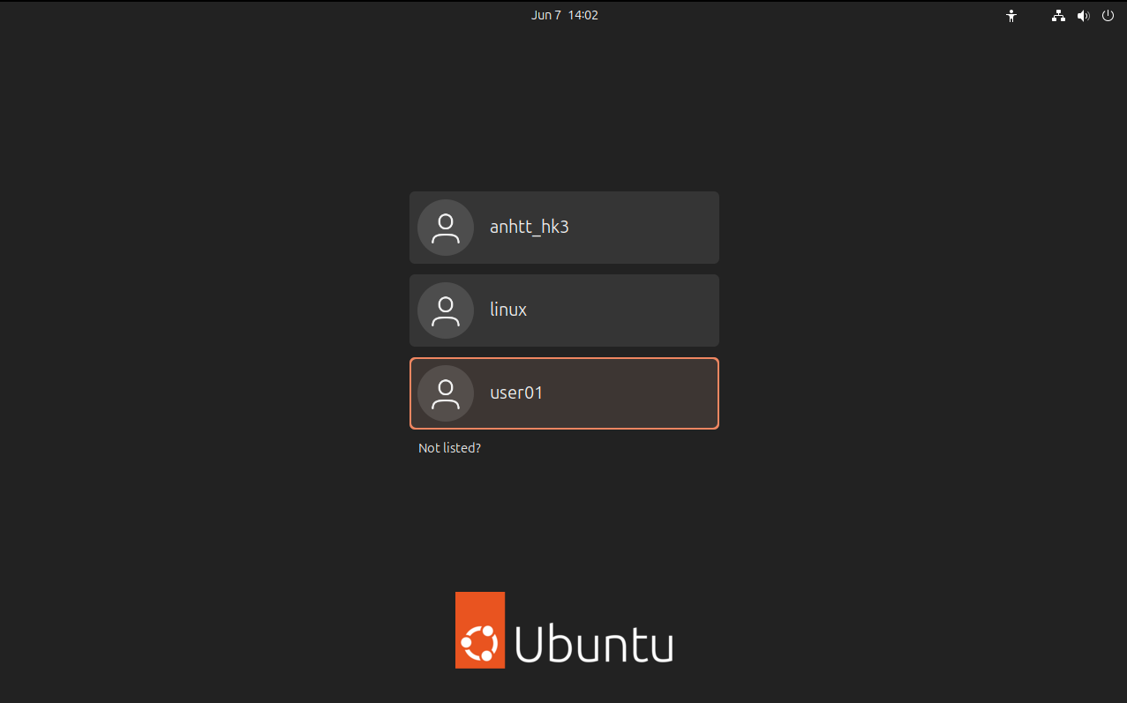

1. Điều chỉnh ngày giờ hệ thống:

* Vào **Settings 🡪 System 🡪 Date & Time 🡪** chọn **Unlock 🡪** cần nhập mật khẩu tài khoản đầu tiên để có thể chỉnh ngày giờ

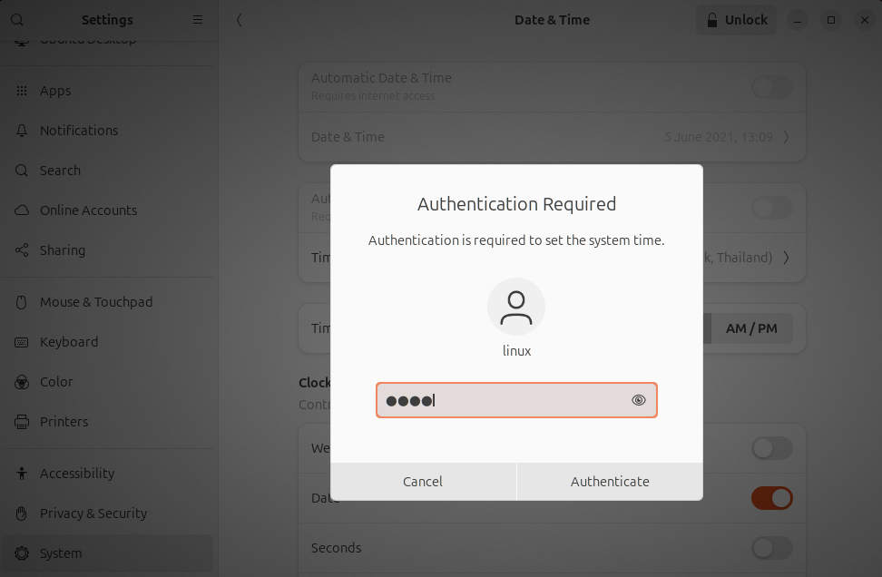

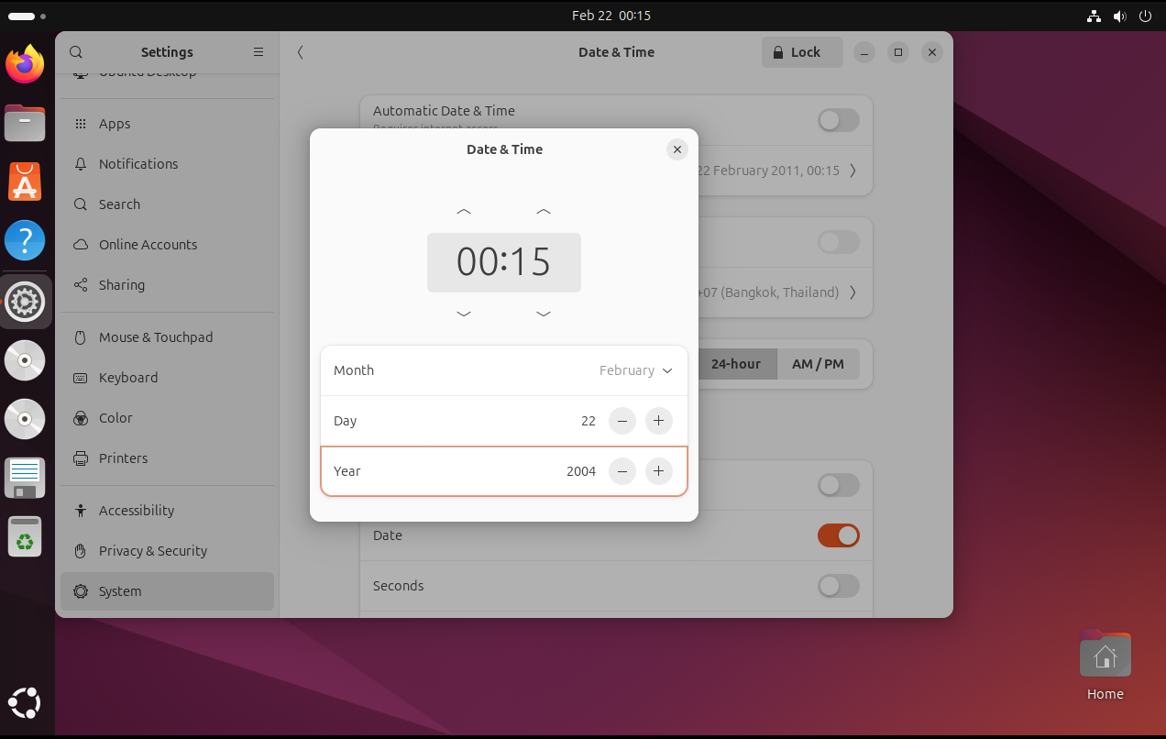

🡪 điều chỉnh được ngày giờ hệ thống.

2. Với tài khoản user01 có thể điều chỉnh các thông tin hệ thống cơ bản như thay đổi thông tin cá nhân, giao diện hệ thống(hình nền , mày sắc, …), và các thông tin trong thư mục **Home,** còn các thông tin bên ngoài thư mục **Home** bị hạn chế.

**3. Dùng tài khoản này này để cài đặt/gỡ bỏ các chương trình?**

* Không thể cài đặt cũng như gỡ bỏ các chương trình nếu muốn cài đặt hoặc gỡ bỏ yêu cầu xác thực thông qua tài khoản root.

**4. Dùng tài khoản này để thêm một tài khoản khác có được không ?**

* Việc tạo tại khoản qua tài khoản này là không thể. Để tạo được phải xác thức thông qua tài khoản root.

## **Làm quen với hệ thống phím tắt Ubuntu.**

* Accessibility
* Bật hoặc tắt trình đọc màn hình: **Alt + Super + S**
* Bật hoặc tắt thu phóng: **Alt + Super + 8**
* Thu phóng vào: **Alt + Super + =**
* Thu phóng ra: **Alt + Super + -**
* Launcher

1. Khởi động trình duyệt trợ giúp: **Super+F1**
2. Khởi động terminal: **Ctrl+Alt+T**

* Navigation
* Hide all normal windows: **Ctrl+Super+D**
* Move window one monitor down: **Shift+Super+Down**
* Move window one monitor to the left: **Shift+Super+Left**
* Move window one monitor to the right: **Shift+Super+Right**
* Move window one monitor up: **Shift+Super+Up**
* Move window one workspace to the left: **Shift+Super+Page Up**
* Move window one workspace to the right: **Shift+Super+Page Down**
* Move window to last workspace: **Shift+Super+End**
* Move window to workspace 1: **Shift+Super+Home**
* Switch applications: **Super+Tab**
* Switch system controls: **Ctrl+Alt+Tab**
* Switch system controls directly: **Ctrl+Alt+Escape**
* Switch to last workspace: **Super+End**
* Switch to workspace 1: **Super+Home**
* Switch to workspace on the left: **Super+Page Up**
* Switch to workspace on the right: **Super+Page Down**
* Switch windows: **Alt+Tab**
* Switch windows directly: **Alt+Escape**
* Switch windows of an app directly: **Alt+F6**
* Switch windows of an application: **Super +**
* ScreeenShort
* **Shift + Print:** Ghi lại toàn bộ màn hình.
* **Shift + Ctrl + Alt + R:** Ghi lại toàn bộ màn hình tương tác.
* **Alt + Print:** Ghi lại cửa sổ hiện tại.
* **Print:** Ghi lại khu vực màn hình được chọn.
* System
* **Super+N:** Tập trung vào thông báo đang hoạt động
* **Super+L:** Khóa màn hình
* **Ctrl+Alt+Delete:** Đăng xuất hoặc khóa máy tính
* **Super+S:** Mở menu cài đặt nhanh
* **Super+Escape:** Khôi phục phím tắt bàn phím
* **Super+A:** Hiển thị tất cả ứng dụng
* **Super+V:** Hiển thị danh sách thông báo
* **Super+Tab:** Chuyển đổi giữa các ứng dụng đang mở
* **Alt+F2:** Hiển thị hộp thoại Chạy
* Typing
* Chuyển sang nguồn đầu vào tiếp theo**:** **Super + Space**
* Chuyển sang nguồn đầu vào trước đó**:** **Shift + Super + Space**
* Windown
* Kích hoạt menu ngữ cảnh: **Alt + Space**
* Đóng cửa sổ: **Alt + F4**
* Ẩn cửa sổ: **Super + H**
* Di chuyển cửa sổ: **Alt+ F7**
* Thay đổi kích thước: **Alt + F8**
* Chuyển đổi trạng thái tối đa hóa: **Alt + F10**

## **Dùng phím tắt Ctrl + Alt + F1 -> F6 để chuyển sang giao diện dòng lệnh. Để chuyển về chế độ đồ họa gõ Ctrl + Alt + F7.**

* 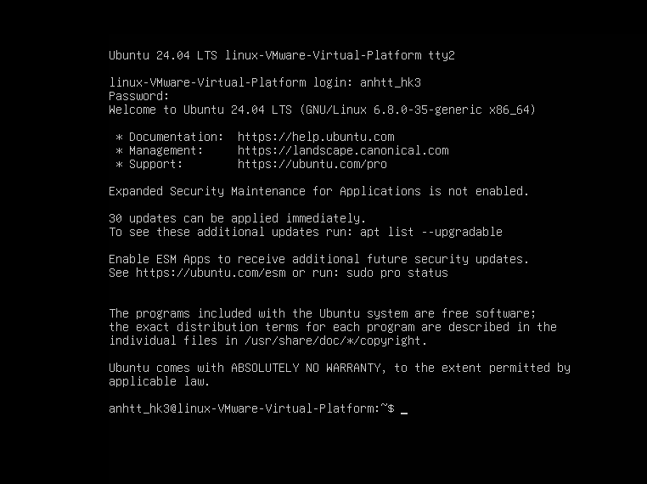Đăng nhập bằng giao diện dòng lệnh
* Thực hiện vài lệnh
* cat

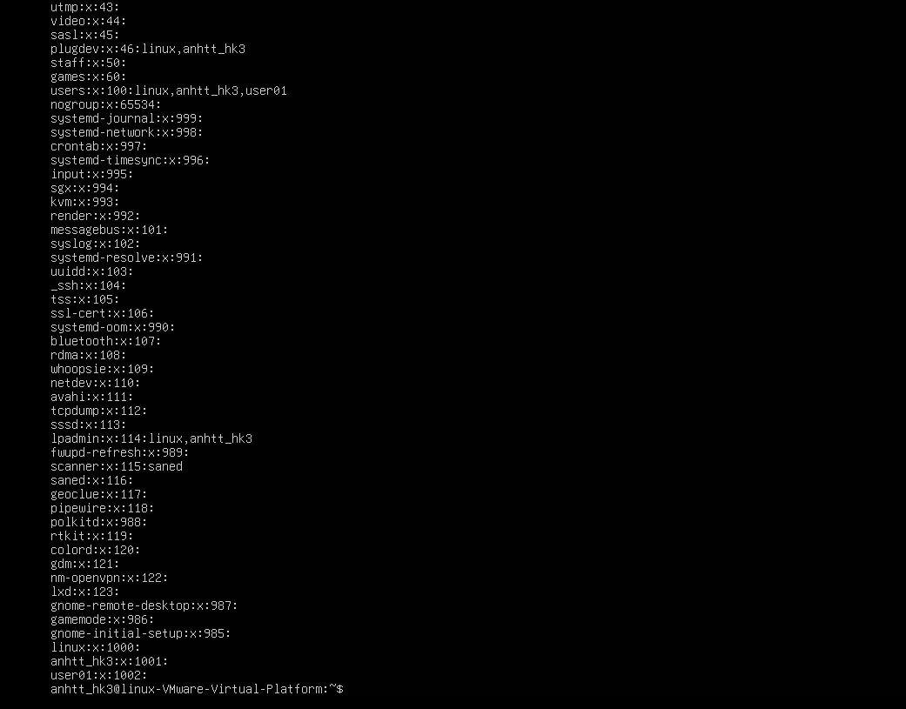

* date, ls, ls $HOME, hostname

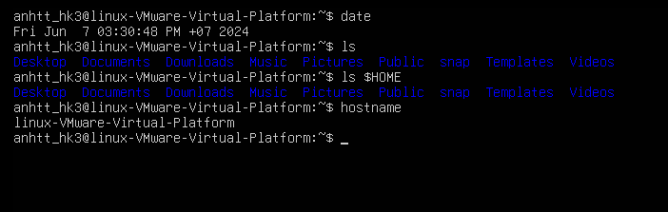

* history

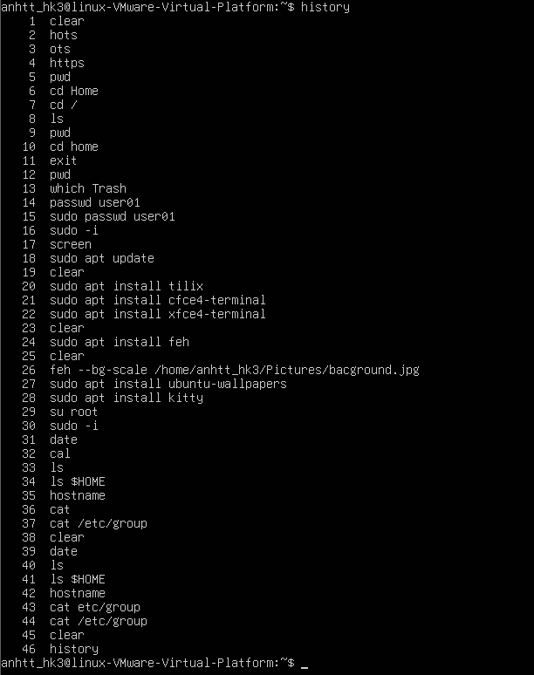

* 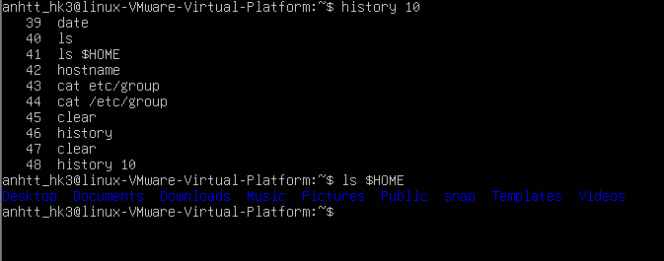Thực hiện lại lệnh đã làm

🡪 cuối cùng thoát khỏi chế độ dòng lệnh. Dùng Ctr + Alt + F7